3.1 写出从汇编语言源程序的建立到产生可执行文件的步骤和上机操作命令。
答：(1)用编辑程序EDIT建立 .ASM源文件
(2)用汇编程序MASM把.ASM文件原文件汇编成.OBJ文件
(3)用连接程序LINK将.OBJ文件转换成.EXE文件
(4)在DOS下直接运行.EXE文件或在DEBUG下调试该.EXE文件

3.2 列表文件.LST是在什么阶段产生的？列表文件.LST中有哪些内容？
答：*.LST 在汇编得到*.obj的同时得到，列表文件报告了汇编过程中产生的很多有价值的参考信息。主要包括源程序和机器语言清单、指令和变量的偏移地址等等。

3.3 写出定义一个代码段的语句，段名为MYPRG。
答：MYPRG segment
assume cs: MYPRG
start:
MYPRG ends
End start

3.4 程序中用什么语句来结束程序的执行？用什么语句来表示程序的结束和指出程序执行的起点？
答：程序的结束：mov ah,4ch
int 21h
程序的结束和指出执行的起点：End start

3.5 汇编语言源程序的文件扩展名是什么？把它改为.EXE扩展名后，可以认为是可执行程序吗？
答：源程序的文件扩展名为*.asm，改扩展名不可以执行。

3.6 列出子目录C:\YOUPRG下的扩展名为.ASM的所有文件，在D盘根目录下建立一个子目录MYPRG，并进入子目录MYPRG，再把C:\YOUPRG下的文件YOU.ASM复制到D:\MYPRG下。写出完成以上要求的DOS命令。
答：(1)列出子目录：C:\YOUPRG>dir *.asm
(2)建立子目录：D:\>MD MYPRG
(3)复制: C:\YOUPRG>copy YOU.asm D:\MYPRG

3.7 下图为DEBUG调入的可执行程序，回答以下问题：
- 程序的起始物理地址是多少？结束地址是多少？
- CS寄存器的值是什么？
- 程序的功能是什么？
- 写出查看DS:0处内容的DEBUG命令。
- 程序中2处的INT 21指令执行后有什么结果？
- 如果要运行这个程序应该用什么DEBUG命令？
- DEBUG命令-T=0 4 之后，寄存器AX、DS、DX的值是多少？

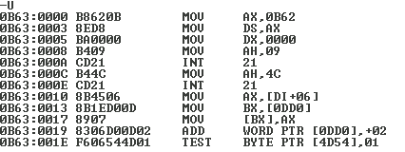

答：(1)0B630,0B63E
(2)0B63
(3)显示0B62:0000存储的字符串
(4)-d 0B62:0000
(5)第一处显示字符串，第二处结束程序
(6)-g
(7)(AX)=0962,(DS)=0B62,(DX)=0000

3.8 解释DEBUG程序中的如下调试命令。
- D , - E, - T, - G, - A , - R
答：- D 显示内存内容
- E 修改内存单元内容
- T 跟踪命令
- G 运行命令
- A 汇编命令
- R 查看或修改寄存器内容

3.9 用DEBUG调入PROG.EXE后,若程序列出如下:
1234:0100 MOV BX, [4000]
1234:0104 MOV AX, [BP]
1234:0106 MOV AH, 1
1234:0108 INT 21
1234:010A MOV DL, AL
1234:010C MOV AH, 2
1234:010E INT 21
1234:0110 RET
列出上面程序的DEBUG命令是( )。
寄存器CS的值为( ),第一条指令的物理地址为( )。
如果要修改寄存器BX为1200H，应键入DEBUG命令( )。
若要修改第二条指令中的BP为BX,应键入DEBUG命令( ) 。
答：(1) U
(2) 1234H
(3) 12440H
(4) R BX
(5) A [0104]

3.10简述在WIN7系统中执行汇编的方法。
DosBox是一款在Windows系统运行DOS程序的环境模拟器。下载安装DosBox，运行该程序，出现DosBox运行界面，运行挂载命令mount，即可以将Dos程序放置在Windows环境下Dos模拟器中运行，其过程为挂载。

3.11 简述DOS系统功能INT 21H调用方法。
答：(1)将调用功能的功能号存入AH寄存器。
(2)如必要，设置该调用功能的入口参数。
(3)执行INT 21H指令。
(4)如必要，按规定取得出口参数（返回参数）。

3.12 Debug命令调试含有“INT 21H”命令的程序段时，如何实现单步执行，“-t”命令为何无法实现？
答：“INT 21H”指令是Dos的系统调用，如果使用“-t”跟踪，则进入DOS系统子程序。如果希望单步执行，可以通过P命令或“-g=x x+1”来实现。

3.13 有主存数据段存放情况如下图所示，请写出代码，输出数据段的字符串“inspire a generation！”。
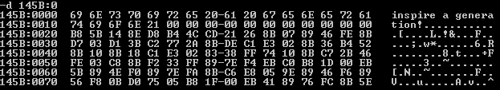
答： mov ax,145B
mov ds,ax
mov ah,09
mov dx,0
int 21h

